Проверка работоспособности bash-скрипта.

При запуске скрипта выводится рабочее окно командной строки, вида

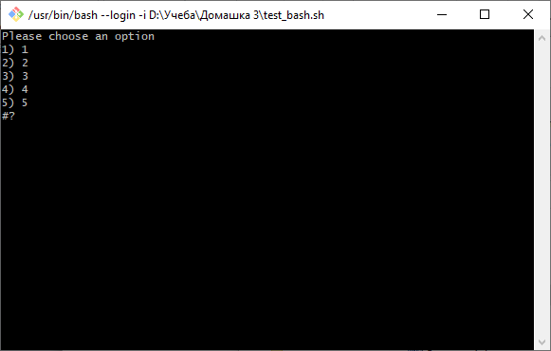

1. При нажатии цифры 1 происходит вывод всех файлов и папок находящихся в директории из которой запускается скрипт. 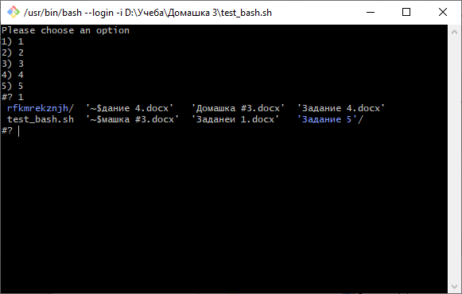
2. При вводе цифры 2 и нажатии клавиши «Enter» происходит вывод времени и даты выполнения данной команды. 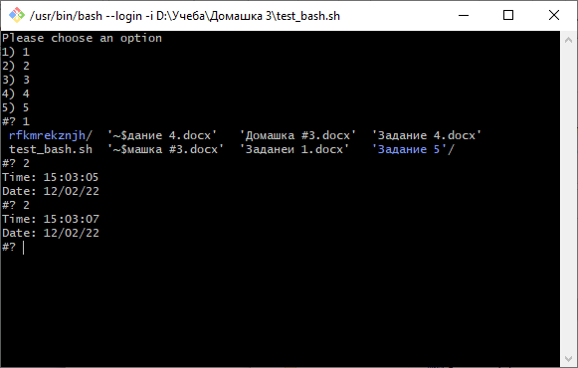
3. При вводе цифры 3 и нажатии на клавишу «Enter» выводится предложение ввести название файла, чтобы определить что это файл или директория. 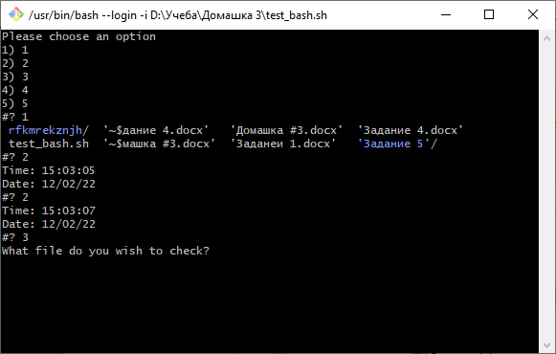 После ввода названия файла скрипт определяет что это за тип файл или директория. 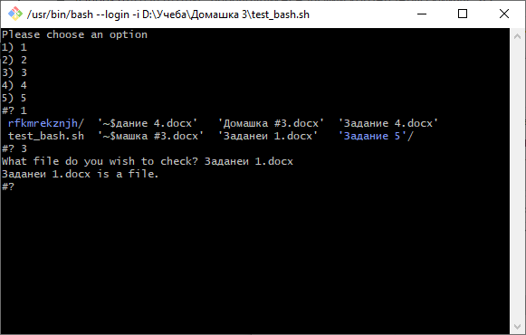
4. При вводе цифры 4 и нажатии на клавишу «Enter» выводится сообщение о вводе файла. 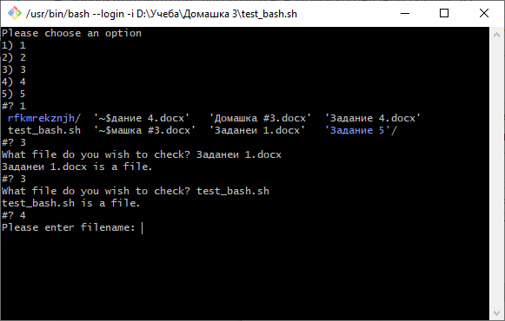 При вводе имени файла происходит создание, в существующей директории, его резервной копии с расширением .bak.
5. При вводе цифры 5 и нажатии на клавишу «Enter» происходит выход из скрипта и закрытие окна командной строки.

Баги.

Если вместо ввода цифр нажать на клавишу «˄» или «˅» (стрелка вверх или вниз), а затем ввести какую-нибудь из предложенных цифр, то после выводится сообщение об ошибке «Недопустимая опция» .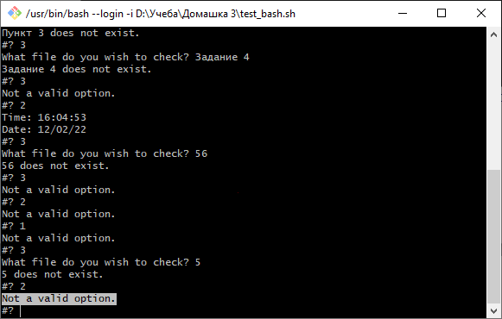

Скрипт работает.